南文体旅〔2019〕90号

南安市文化体育和旅游局关于开展

旅行社租赁旅游包车治理行动的通知

局企业管理科、旅游质量监督管理所：
根据《福建省文化和旅游厅关于开展旅行社租赁旅游包车治理行动（2019-2021年）的通知》（省文旅市场〔2019〕18号）和《泉州市文化广电和旅游局关于开展旅行社租赁旅游包车治理行动的通知》的统一部署要求，定于2019年-2021年开展旅行社租赁旅游包车治理行动。现结合我市实际，制定如下行动计划，请认真贯彻落实。
一、总体目标
通过开展治理行动，督促旅行社进一步完善旅游包车租赁管理机制，规范、合法租赁旅游包车；严格落实属地管理和企业主体责任，依法严惩违法租用旅游车辆行为，有效防范和遏制旅游团队重大安全事故发生。
二、行动任务
（一）严格落实安全管理责任。严格落实旅行社主体责任，督促本市辖区内旅行社落实全员岗位责任制，推动旅行社建立租赁旅游包车管理长效机制，确保租用车辆合法合规。
（二）及时消除安全隐患。加强与交通、公安等部门协调配合，对旅行社租赁旅游包车过程开展联合检查指导，重点检查旅行社租赁旅游包车的运营资质是否符合要求、车辆状况是否良好、驾驶员是否具备相关资质等，严禁租赁即将退出客运市场的卧铺客车，积极配合交通、公安等部门开展旅游包车隐患排查整治，防止旅游包车“带病”上路，对旅行社租用无资质的违规违法行为依法严处。
（三）加强对从业人员教育培训。有针对性地开展旅游交通安全教育，督促旅行社对从业人员，特别是导游（领队）安全教育培训，切实增强从业人员的安全意识；要落实导游（领队）责任，在带团过程中对游客进行安全宣传和提示，提醒司机注意休息，不要疲劳驾驶、超速驾驶。
三、工作要求
（一）加强组织领导。要提高政治站位，加强组织部署，明确目标责任，细化措施，切实把旅行社租赁旅游包车治理行动抓好抓实。
（二）严格督导考评。要加强专项行动的目标考核，适时开展明查暗访，跟踪督促工作进展。对因工作被动应付、措施落实不力而发生旅游包车交通安全责任事故的，积极配合有关部门严肃追究责任。
（三）强化应急处置。要督促旅行社完善旅游包车突发事件应急预案，配合运输企业开展应急演练，提高应急处置能力。一旦发生团队交通事故，按规定及时逐级上报，严防漏报、迟报、瞒报。

附件：泉州市文化广电和旅游局关于开展旅行社租赁旅游包车治理行动的通知

南安市文化体育和旅游局
2019年5月28日

（此件主动公开）
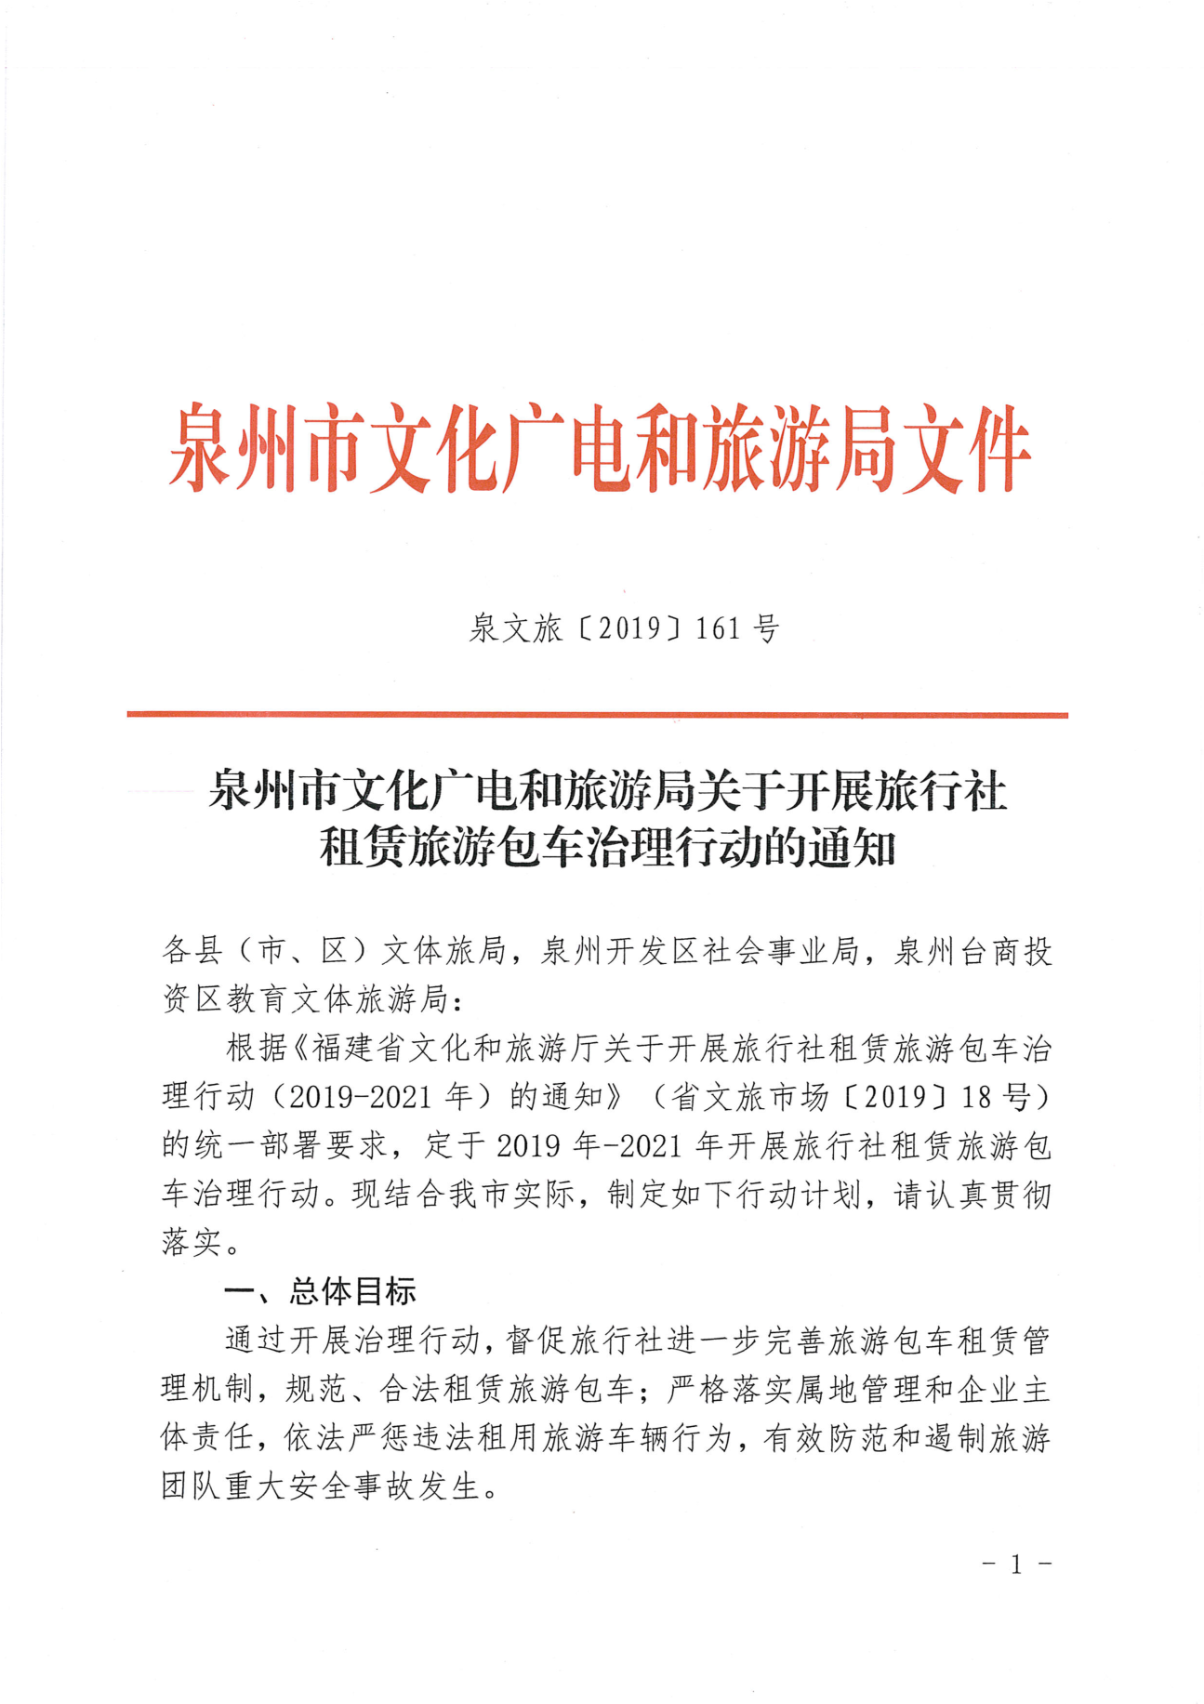

南安市文化体育和旅游局办公室 2019年5月28日印发

